# GAMEPLAY DE MEDIO PLAZO

Ahora vemos objetivos, no la mecánica en sí: Pasarme el nivel, ganar el combate…

Arkanoid. Pongamos que una partida dura 5min.

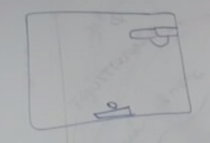

El objetivo es vaciar la pantalla. Test numérico para saber cuando se acaba. Hay 45 ladrillos.

NL = 45. Habrá una rutinilla

onHit()

nl = nl – 1

if ( nl == 0) WIN

Hay unas rutinas que implementan los objetivos. Esas rutinas se denominan **scripting**. Luego habrá otra

onBegin { nl = 45 }

**La gameplay de medio tiempo se basa en objetivos y se hace con rutinas “scripting”**

Pensamos en juego de coches

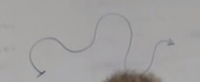

Típica: completa la pista en menos de 5 min

3 conceptos (scripts y trigger (disparador, es un volumen invisible)). Los triggers pueden ser salida, llegada.

onBegin es un evento

Ponemos triggers en la salida y end

onBegin()

hacer321();

time = Now();

onTick(){

if (Now – t >= 5min)

}

onEnterEnd(){

WIN

}

Blindaje: nunca scriptear una misión pensando que el jugador lo va ahacer bien porque lo va a hacer mal.

Ejemplo: dinamita. Tengo explosivos para explotar cosas y yo lo hago tirándoselo a mi compañero en vez de a una puerta o algo asi.

Cuando hacemos las cosas con tiempo hay 2 formas, la que hemos hecho es la mala, por usar el onTick. Mejor usar callbacks.

Timer es la diferencia entre un reloj y un cronometro.

onBegin()

hacer321();

StartTimer(“timerEnd”, 5min);

onTimeOut_timerEnd(){

// SE LANZA AUTOMATIC. CUANDO ACABA EL TIEMPO

DERROTA

DeleteTrigger(“fin”)

onEnterEnd(){

WIN

STOP_timer(TIMEREND) (para que no salten los dos eventos)

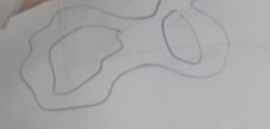

Al entrar en esta mazmorra hay 45 lombrices asesinas. Es el mismo código que el arkanoid. Y esto controla el gameplay a medio plazo

Hemos visto 3 tipos de misiones:

* Hemos hecho contadores (mata 7 lobos, coge 50 monedas)
* Otra condiciones de timer (vuelve antes de que salga elsol…).
* Pero hay otra, las misiones de trigger. El uncharter para llegar al final es con un trigger. Es simplemente llegar al final.

En los RPGS es donde hay mas gameplay de medio plazo

Vamos a empezar con un Valdus Game, Witcher, Skyrim, con misiones no muy complicada.

Misión de Cazador de lobos: llegamos a un poblado, matar a 5 lobos y traerle las pieles a un señor.

Primero hacemos un diagrama:

Triggers: normalmente los personajes son triggers. Y tengo un onMeet

onMeetAlcalde()

crearlobos()

cinemática

cont = 0

Que pasa cuando mato un lobo (onKillLobo)

onKillLobo()

cont = cont + 1

añadeInventario(piel_lobo)

onMeetAlc()

if (cont == 3) giveGold(5000)

Misiones de RPGS

* **Intro**: “oh extranjero, mata a todos los lobos… tal” (inicimos contador, cinemática tal)
* **Reminder**: “ooh, tu otra vez? Aun no has cazado los lobos??” Así no puede entrar 2 veces en el trigger y darle las instrucciones y cinemática y todo otra vez.
* **Rework**: toma has cumplido la misión! Toma tu recompensa
* **Post**-rework: si ya has cobrado el oro pues y vuelves a hablar con el pues que te diga otra cosa.

Y ahora ¿Qué pasa si el player se pasa la misión sin saber que ha cumplido la misión?

Entonces habrá que poner otra cosa.Tipo “Encontraste lobos?? Pues toma , una recompensa” aunque antes no hayamos visto la intro

Mission giver: el NPC alcalde. Siempreque hay un misión giver la estructura es esa.

Reward no mission

Sabiendo que la estructura es esa hagamos el pseudo-codigo bueno.

Automata: dibujo con los distintos estados y sus transiciones. Además tiene una variable de estado que dice en cual estoy

Ejercicio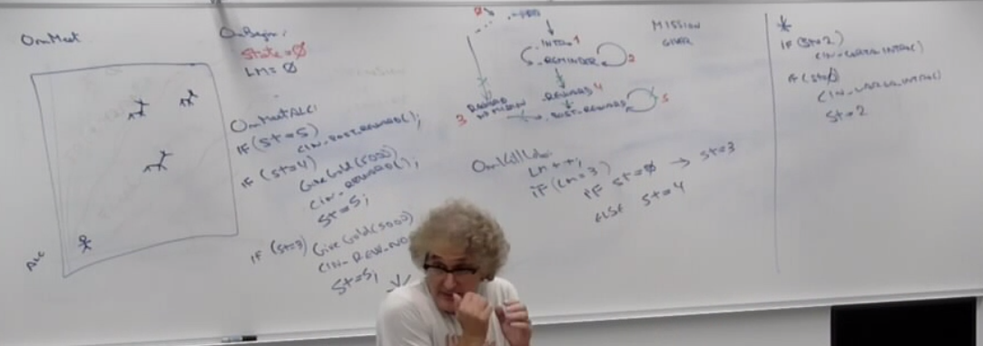

Un visir dice q hay un hechizero q le ha robao la espada y hay que devolverle la espada antes que sea de noche

Pero el hechizero cuando lo ves dice que te tienes que cargar al otro.

Diagrama y pseudocodigo

Herramienta buena para esto que es MIRO (Google docs de diagramas)